

User
Manual
Aitor Albendin
Cristian Sosa
Yaritza Aburdene
Institut
Carles
Vallbona
índex
1. introducció 1
2.Us i Explotació de l’aplicació 2
Usuari Visitant 2
Pàgina d’inici 3
Sobre l’hotel 3
Serveis 4
Contacte 5
Registre 5
Usuari Registrat/Client 7
Login 7
Perfil 8
Com fer reserves 9
Usuari Treballador 13
Administració de les seves tasques 13
Usuari Recepcionista 16

1. introducció


L’aplicació de hotel Ocean té con objectiu principal la realització de reserves d’habitacions amb facilitat pels clients, com també als empleats de l’hotel la gestió de les seves tasques.
Aquesta aplicació consta de tres usuaris:
- Usuari visitant
- Usuari registrat/client
- Usuari treballador.
En aquest manual d’usuari s’explicarà pas a pas com fer ús de l’aplicació per tots els usuaris.

2.Us i Explotació de l’aplicació

Usuari Visitant

L’usuari visitant es l’usuari sense registrat i pot visualitzar les següents pàgines:
- Pàgina d’inici
- Sobre l’hotel
- Habitacions
- Serveis
- Contacte
- Llista de comanda
- Login/Registre

Pàgina d’inici
Aquesta es la pàgina d’inici on es mostra un carousel d’imatges de l’hotel, una petita descripció de l’hotel amb un boto que redirigeix a la pàgina sobre l’hotel, es mostra també una descripció del restaurants, tres serveis de mostra amb un boton d’enllaç que redirigeix a la pàgina de serveis, es pot veure el peu de pàgina amb els enllaços a la pagines, a la llista d’habitacions, botons per la xarxa social i el logo de l’hotel.
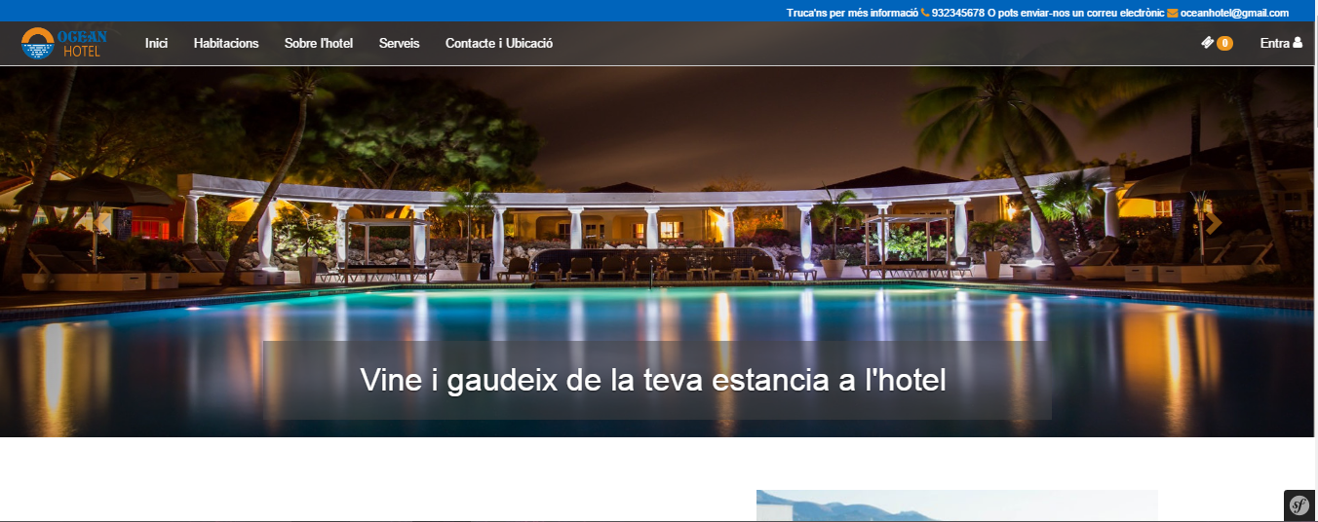

Sobre l’hotel
En aquesta pàgina es pot observar una descripció i imatges de l’hotel i les instal·lacions.
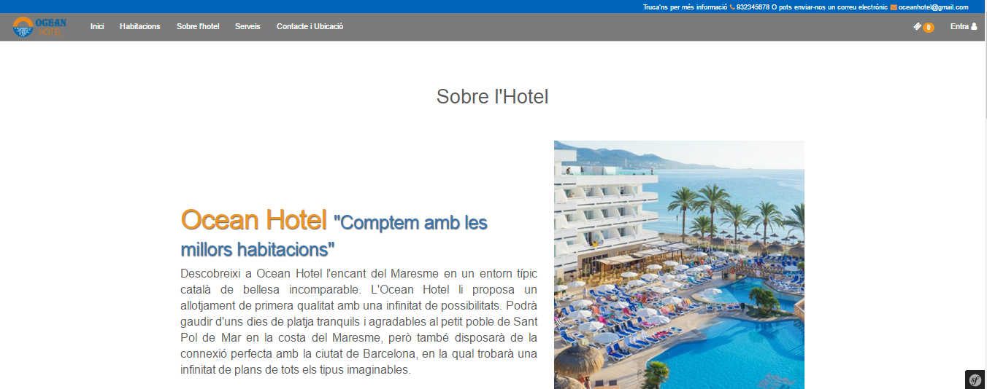

Habitacions
En aquesta pàgina es pot veure totes les habitacions disponibles amb un filtres per cercar pel nom del tipus d’habitacions i les dates.
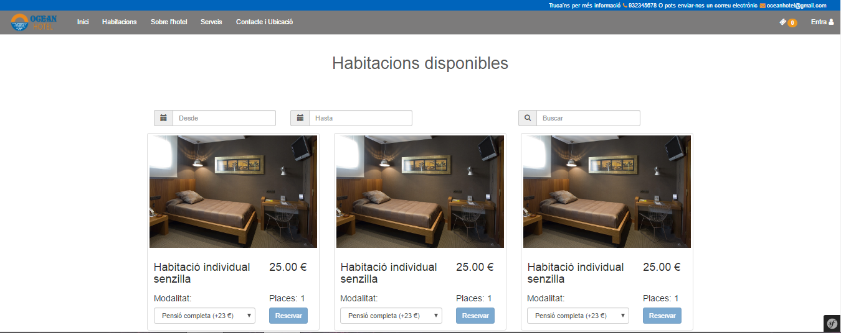

Serveis
En la pàgina de servei es pot veure els serveis que ofereix l’hotel al realitzar una reserva.
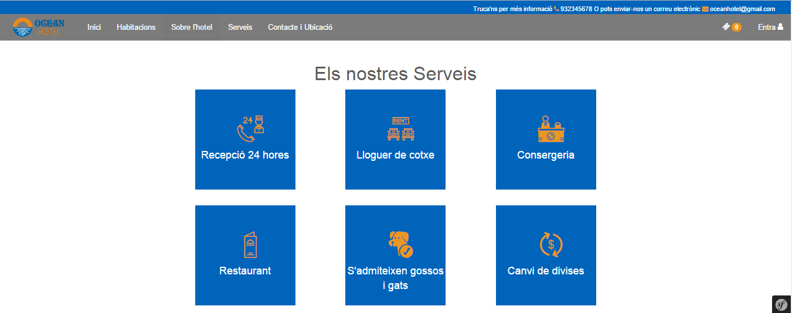

Contacte
Aquesta pàgina compte amb un formulari de contacte on l’usuari pot demanar informació o si té qualsevol dubte, també en aquesta pàgina s’ofereix un mapa amb la ubicació de l’hotel.
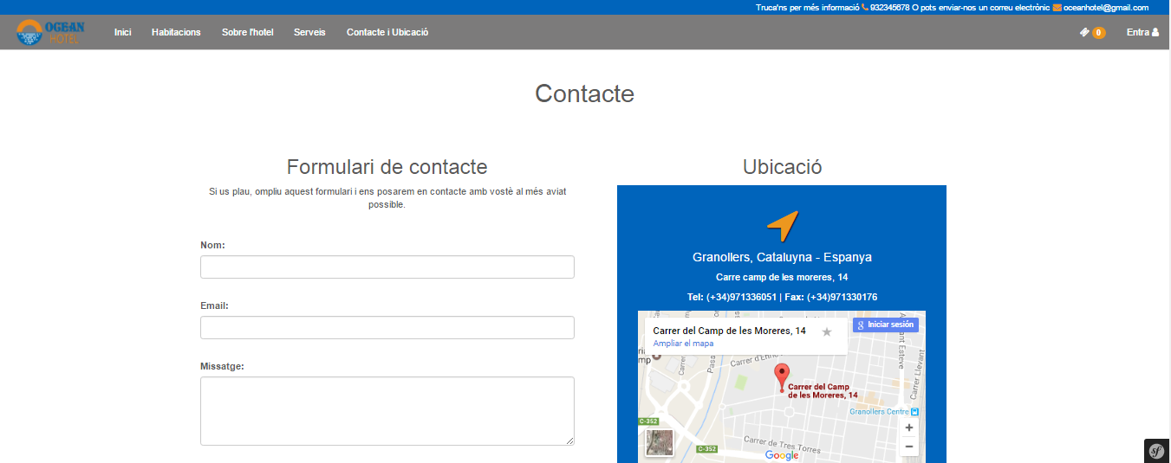

Registre
El usuari visitant té la possibilitat de registrar-se com a usuari per poder realitzar una reserva d’una habitació.
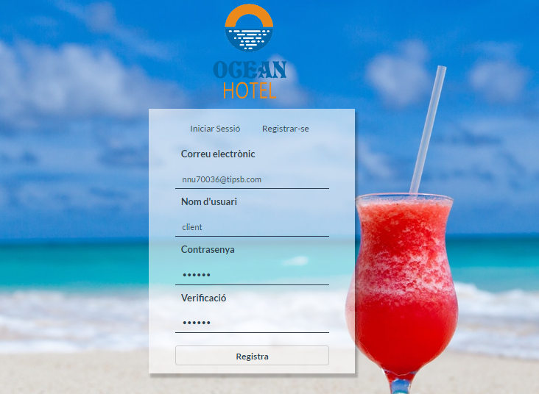
Al registrar-se es rep un correu electrònic que poder activar el compte s’usuari.
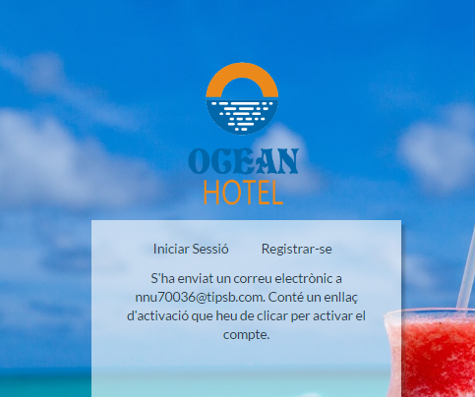
Mostra del correu electrònic.
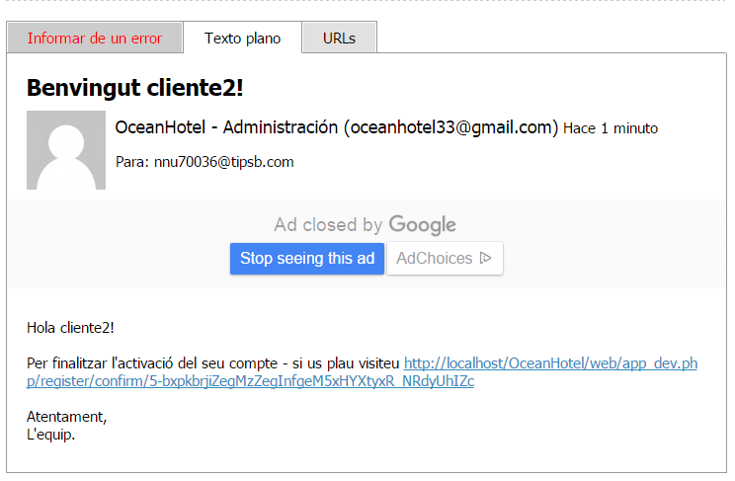

Usuari Registrat/Client

Login
Per poder fer una comanda s’ha de iniciar sessió com usuari.
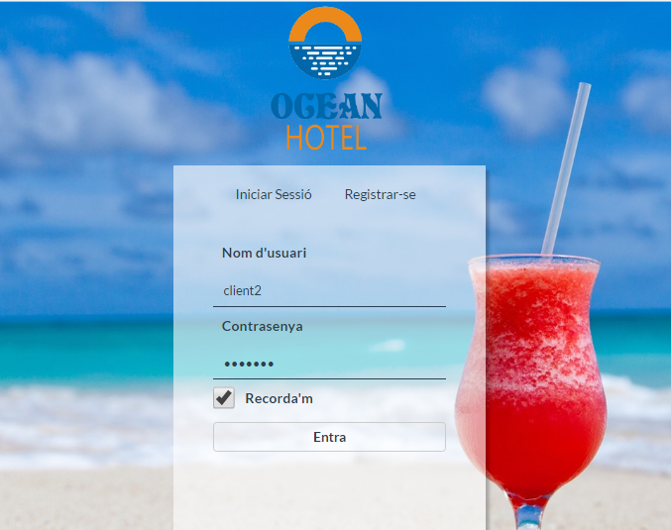
Usuari en sessió:
L’usuari registrat pot accedir al seu propi perfil, a les seves reserves i pot tancar sessió.
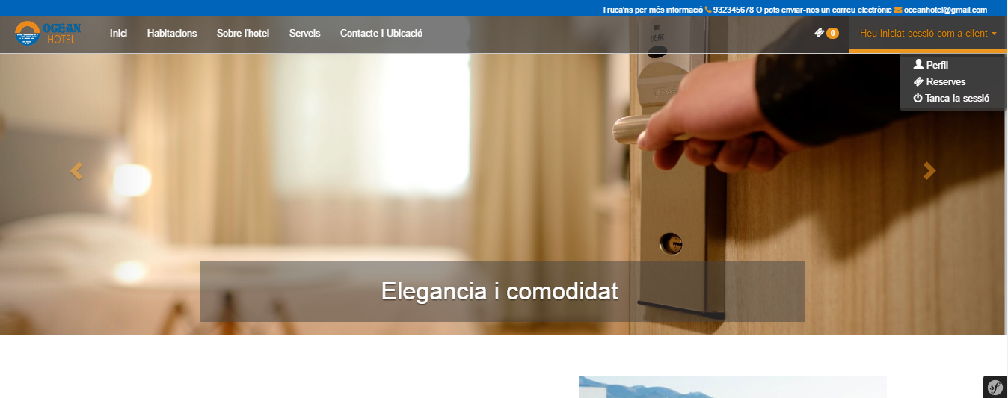

Perfil
L’usuari pot veure el seu perfil i modificar les seves dades.
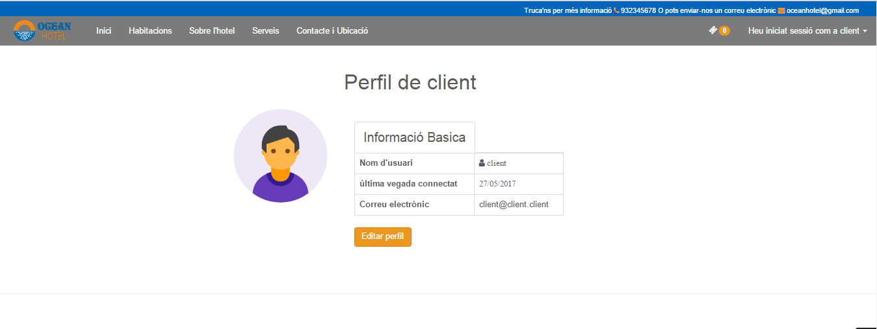
L’usuari pot modificar el seu nom d’usuari, el correu electrònic i la contrasenya per confirmar els canvis.
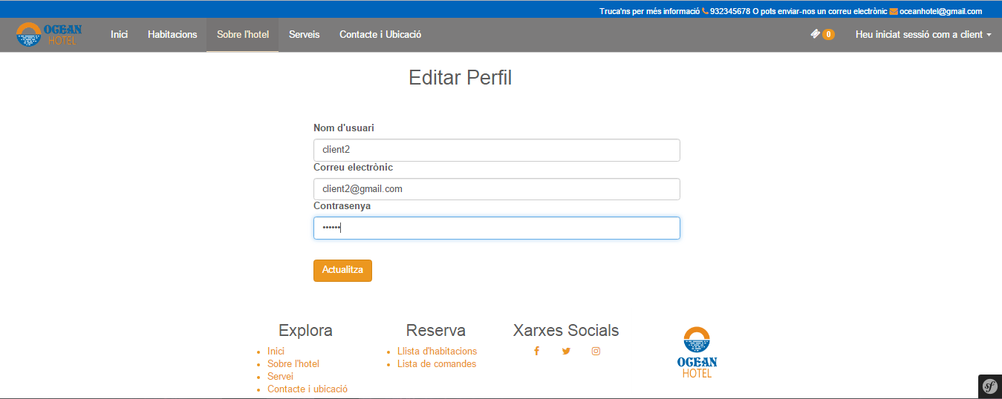

Com fer reserves
Per poder fer realitzar la comanda s’ha de seleccionar una data prèviament una data d’entrada i de sortida.
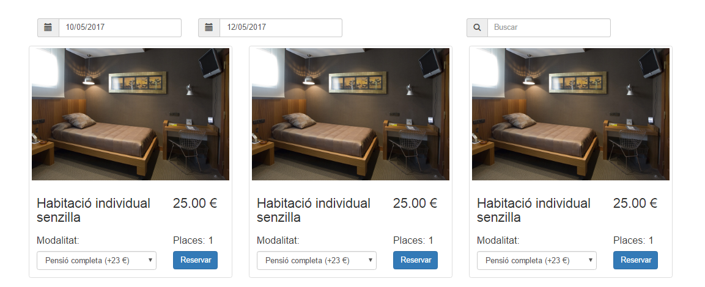
La data de entrada no pot ser major que la de sortida.
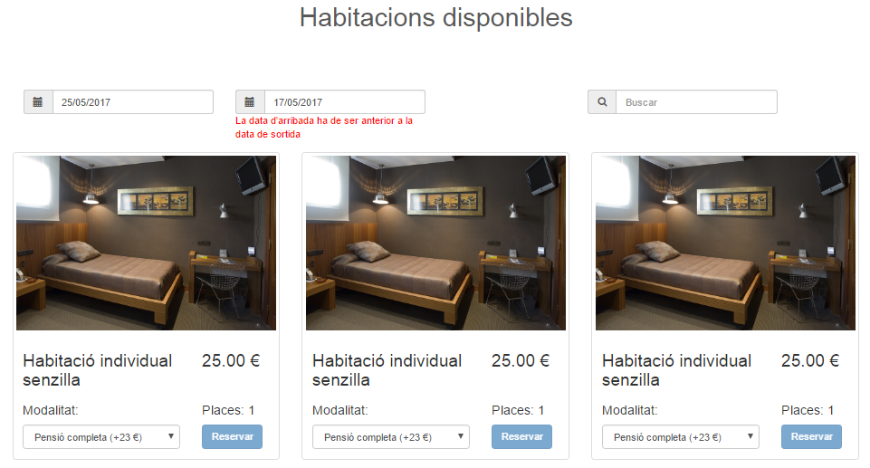
Una vegada seleccionada la data correcte i l’habitació es pot fer la reserva.

Feta la reserva s’afegeix a la llista de comanda.
El llista de comanda mostra la informació completa de l’habitació abans de realitzar la reserva com el num, places, preu modalitat i pot eliminar o seguir afegint habitacions a la mateixa reserva amb les dades seleccionades.
També es calcula el preu per places, per dia i es suma la modalitat.
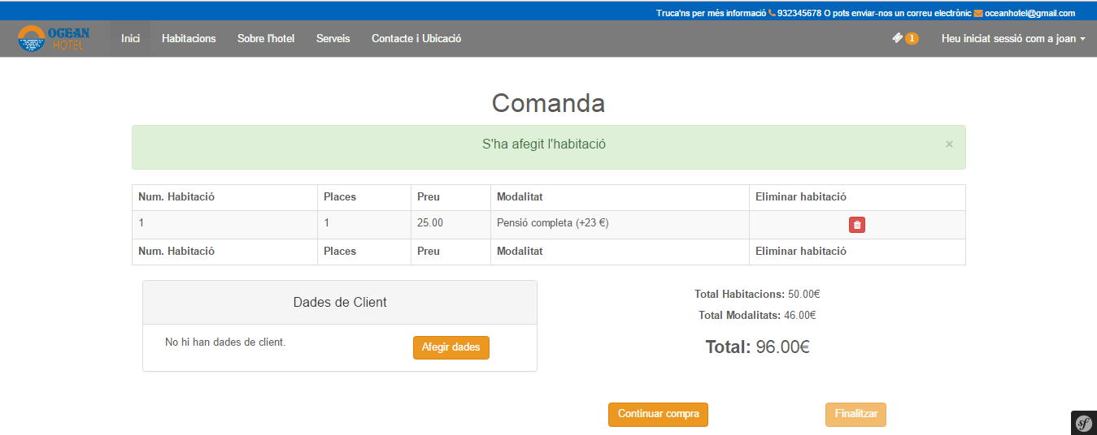
Si es vol seleccionar altres dates, s’esborra les habitacions agafades abans.
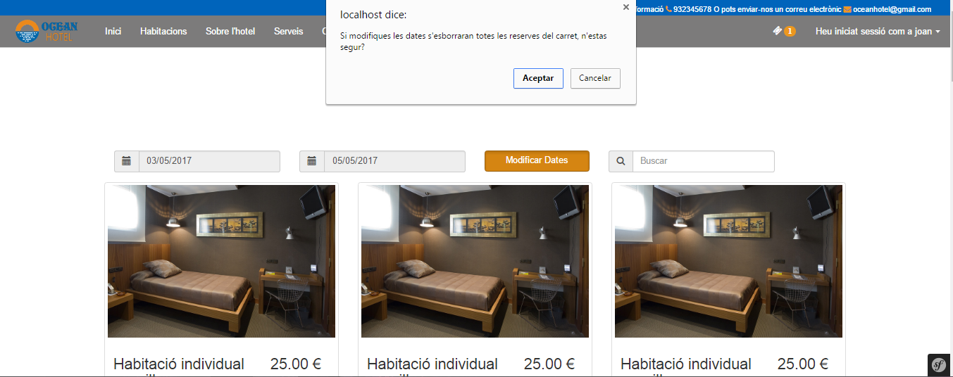
Per finalitzar una comanda s’ha de afegir dades de client.
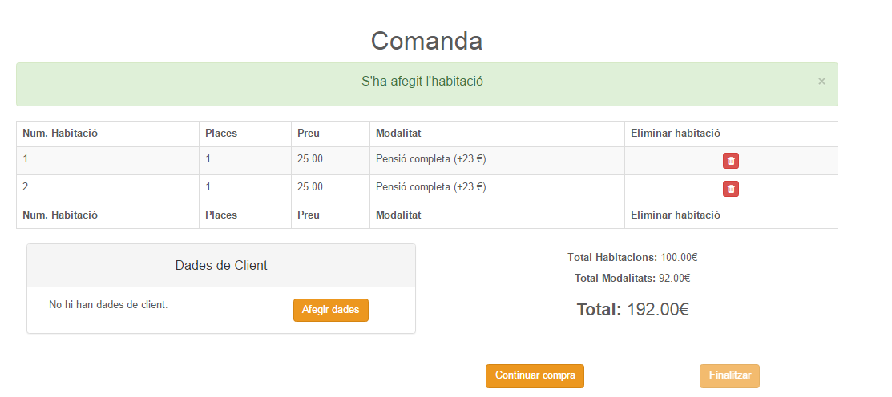
El client ha de afegir les seves dades al formulari de client.
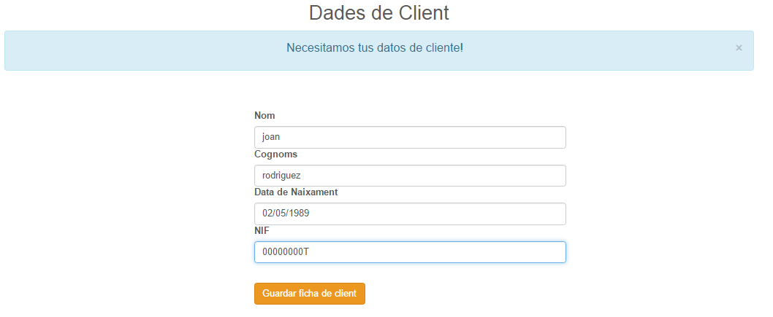
I finalment la reserva estaria feta.
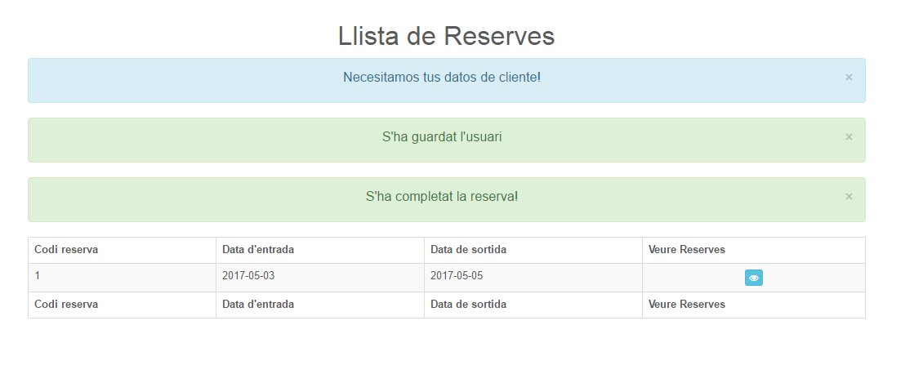
L’usuari pot consultar les seves reserves fetes.

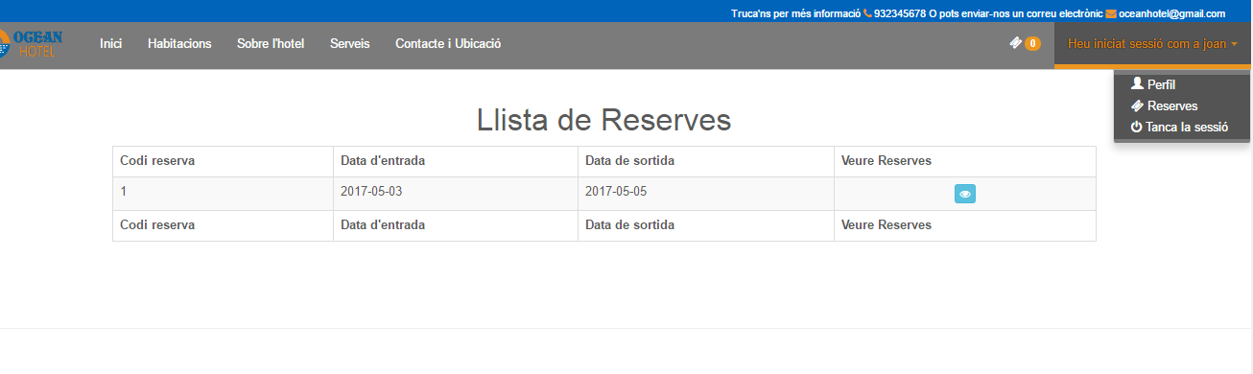
Usuari Treballador
L’usuari treballador primer s’ha de registrar com usuari normal i l’administrador es el que s’encarrega d’assignar el rol de treballador amb el tipus.

Administració de les seves tasques
Una vegada l’usuari se li ha assignat el rol de treballador amb el tipus, pot accedir a veure les tasques.
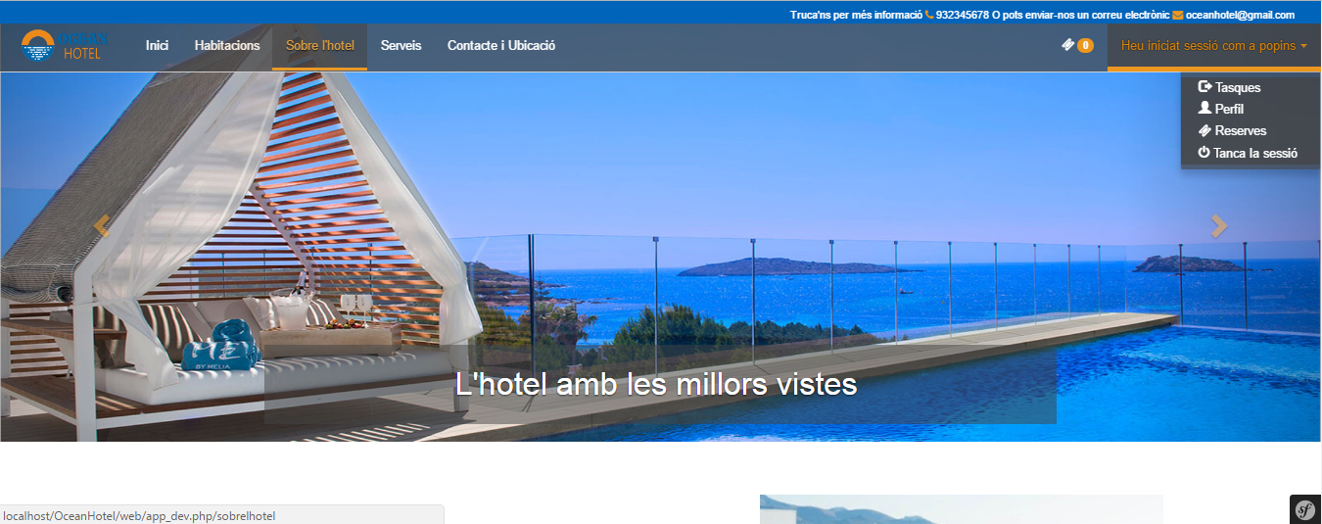

Al accedir l’usuari treballador pot veure una altre interfície.
L’usuari pot veure les seves tasques pendents i pot assignar-se la tasca que vulgui.
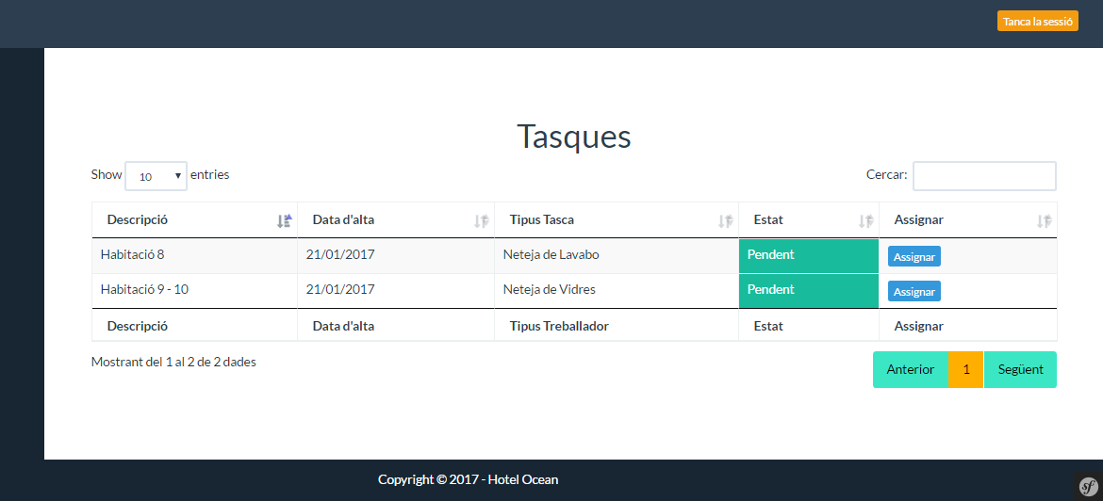
Al assignar-se la taca automàticament, s’afegeix a la seves tasques.
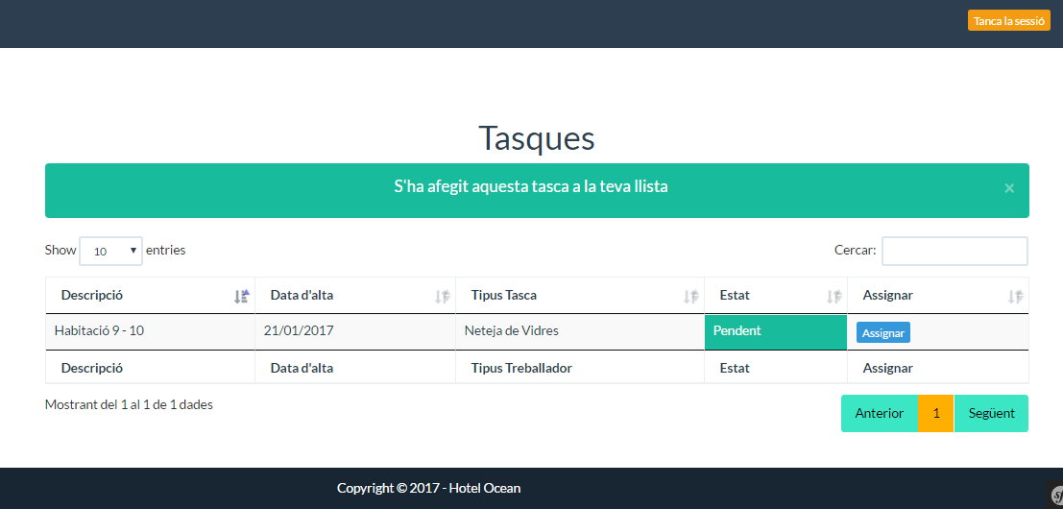

En la seva llista la tasca passa a l’estat de pendent.
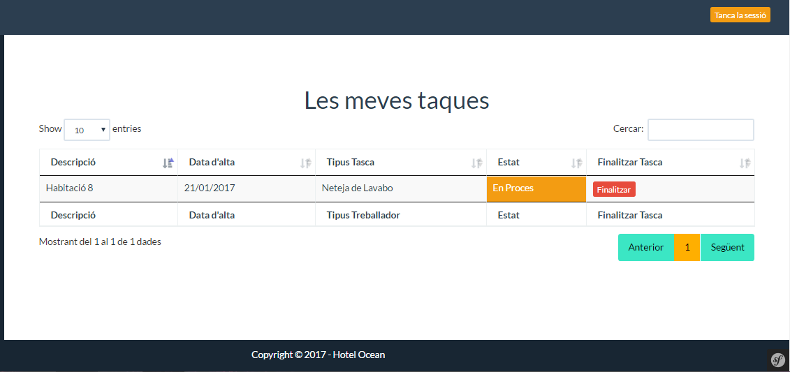
Quant acaba la tasca ja li pot donar al boto de finalitzar, es marcara com finalitzada i es guarda el dia que s’ha acabat la tasca.
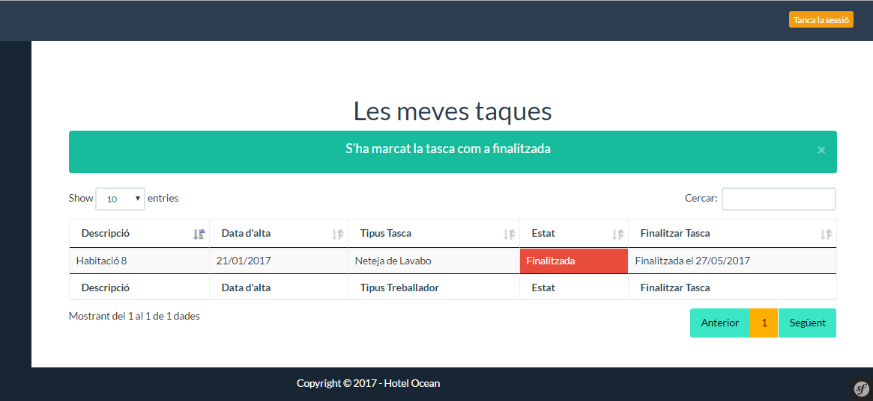

Usuari Recepcionista
L’usuari recepcionista es un tipus de usuari treballador la diferencia es que pot accedir a administrar les reserves i els clients.
Pot veure quantes reserves hi han.
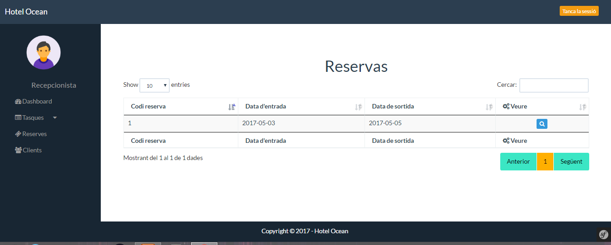
Tambien pot afegir, editar o eliminar els clients.
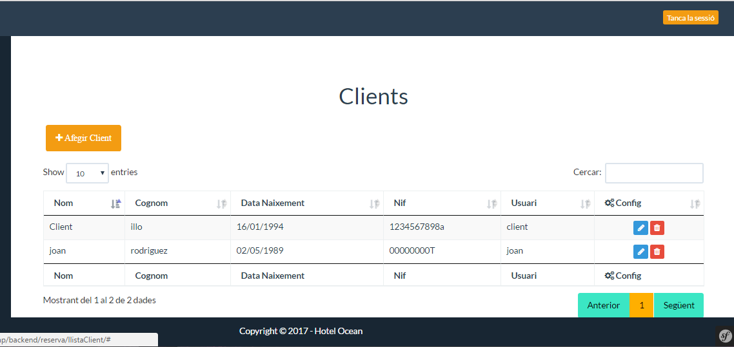

A les reserves por donar de baixa la reserva completa o treure habitacions de la reserva.


